3 класс 04 05
Английский язык.
Тема 9.
Урок №45
Тема. Дни недели.
Цель: повторение и закрепление изученного материала.
1 Сегодня мы повторим и закрепим названия дней недели. Посмотри на эти слова и повтори их
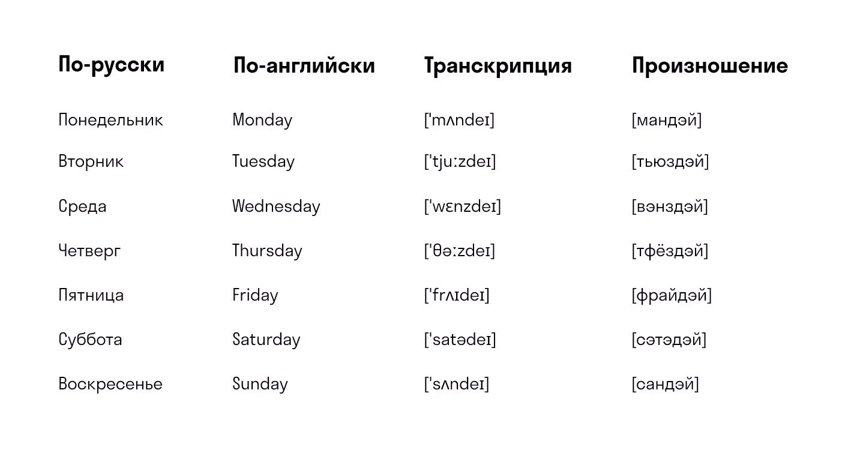

А теперь посмотри видео и узнай новую и интересную информацию о днях недели. https://youtu.be/pHgm9QbRT08

3. Сделай зарядку для глаз.


Давай сделаем динамическую паузу. Смотри видео и повторяй действия за героями
https://youtu.be/Lo9yevMbtoc

4. В тетради запиши число и классная работа.
Wednesday, the 4th of May
Class work
Посмотри на эту картинку и напиши, что эти люди делали в разные дни недели. Пиши
на русском. Английские предложения писать не нужно.
Пример: Воскресенье – катались на лошадях.

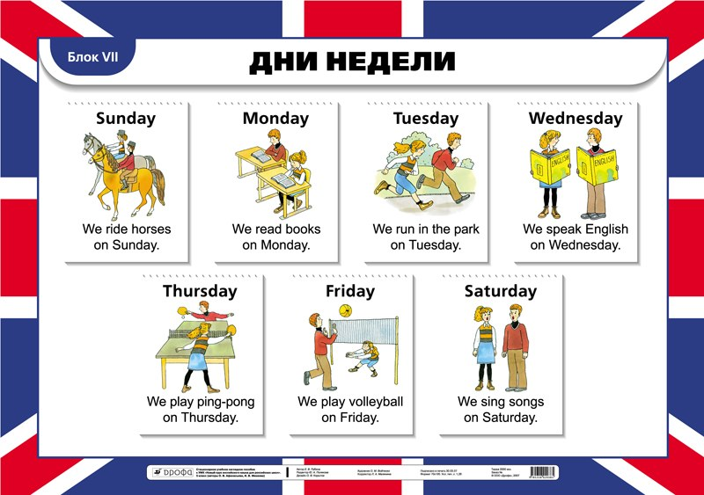

5 Задание для работы дома. Послушай видео о днях недели и напиши ту информацию, которая для тебя новая и интересная. https://youtu.be/pHgm9QbRT08

Фото работ присылать в личные сообщения или на электронную почту marika.kolesnikova@bk.ru

